YPATINGOS PASTABOS APIE LCD MONITORIUS … | 1
Saugumą ir patogumą užtikrinanti informacija … | 2
IŠPAKAVIMAS … | 5
Pagrindo pritvirtinimas/nuėmimas … | 6
EKRANO PADĖTIES KOREGAVIMAS … | 6
Tvirtinimas prie sienos (pasirenkamas) | 7
MAITINIMO LAIDO PRIJUNGIMAS … | 8
SAUGOS ĮSPĖJIMAS … | 8
MONITORIAUS VALYMAS … | 8
ENERGIJOS TAUPYMAS …8 | 9
DDC …8 | 9
JUNGTIES KONTAKTŲ PASKIRTIS … | 10
Standartinių režimų lentelė ... | 11
DIEGIMAS ... | 12
VARTOTOJO VALDYMO PRIEMONĖS ………. | 13
KAIP KOREGUOTI NUSTATYMĄ ….. | 14
TRIKČIŲ ŠALINIMAS | 18

YPATINGOS PASTABOS APIE LCD MONITORIUS
Šie simptomai įprasti LCD monitoriams ir nereiškia gedimo.

PASTABOS
  - Dėl fluorescentinės šviesos savybių ekranas pradinio naudojimo metu gali mirgėti. Išjunkite maitinimo jungiklį ir vėl jį įjunkite, mirgėjimas dings.
  - Ekrano ryškumas gali būti kiek netolygus, atsižvelgiant į naudojamą ekrano foną.
  - LCD ekrane yra 99,99% ar daugiau veikiančių pikselių. Jame gali būti 0,01% ar mažiau defektų, pvz., trūkstamų pikselių ar visą laiką šviečiančių pikselių.
  - Dėl LCD ekrano savybių pakeitus vaizdą gali likti ankstesnio vaizdo liekamasis atspindys, jei tas pats vaizdas buvo rodomas kelias valandas. Tokiu atveju ekranas atkuriamas pamažu keičiant vaizdą arba kelioms valandoms išjungiant maitinimo jungiklį.
Saugumą ir patogumą užtikrinanti informacija

Saugos instrukcijos
Atidžiai perskaitykite instrukcijas. Išsaugokite šį dokumentą, kad kitą kartą vėl galėtumėte paskaityti. Laikykitės visų ant gaminio pažymėtų įspėjimų ir nurodymų.

ATSARGUMO priemonės atjungiant prietaisą
Prie maitinimo tiekimo prietaiso prijungdami ar nuo jo atjungdami maitinim ą, laikykitės šių nurodymų:
pirmiausia sumontuokite maitinimo tiekimo prietaisą, tik paskui maitinimo laidą galite jungti į AC maitinimo lizdą;
maitinimo laidą atjunkite pirmiau, o paskui maitinimo tiekimo prietaisą atjunkite nuo prietaiso; jei sistema naudoja kelis maitinimo šaltinius, maitinimą nuo sistemos atjunkite visų maitinimo laidų kištukus ištraukdami iš maitinimo lizdų.

ĮSPĖJIMAS dėl prieinamumo
Pasirūpinkite, kad elektros tinklo lizdas, į kurį jungiate maitinimo laidą, būtų lengvai pasiekiamas ir kaip galima arčiau prietaiso operatoriaus. Prireikus nuo prietaiso atjungti maitinimą, užtikrinkite, kad maitinimo laido kištukas būtų ištrauktas iš elektros lizdo.

Įspėjimai
  - Šio gaminio nenaudokite arti vandens.
  - Šio prietaiso nestatykite ant nestabilaus stalelio su ratukais, stovo ar stalo. Jei prietaisas nukristų, jis galėtų rimtai sugesti.
  - Angos ir kiaurymės yra skirtos ventiliacijai, kad būtų užtikrintas patikimas produkto veikimas ir apsauga nuo perkaitimo. Ši ų angų negalima užkišti ar uždengti. Angų niekada negalima uždengti pastatant prietaisą ant lovos, sofos, kilimo ar kito panašaus paviršiaus. Šio prietaiso negalima statyti arti arba virš radiatoriaus ar šildymo šaltinio arba kur nors jo įmontuoti, nebent yra numatyta tinkama ventiliacija.
  - Į korpuso angas niekada nekiškite jokių daiktų, nes jie gali prisiliesti prie pavojingos įtampos taškų arba sukelti dalių trumpąjį jungimą, kas, savo ruožtu, galėtų sukelti gaisrą ar elektros smūgį. Saugokite, kad ant prietaiso ar į jį niekada nepatektų jokių skysčių.
  - Siekiant išvengti vidinių dalių sugadinimo ir baterijos ištekėjimo, prietaiso negalima statyti ant vibruojančio paviršiaus.
  - Niekada jo nenaudokite aplinkoje, kur vyksta sporto, mankštos užsiėmimai ar kitoje vibracijas sukeliančioje aplinkoje, kurioje gali įvykti netikėtas srovės kritimas arba būti sugadintos besisukančios dalys, diskiniai kaupikliai, optinis diskų įtaisas ar netgi kilti ličio baterijos poveikio pavojus.
Saugus klausymasis
Kad apsaugotumėte savo klausą, laikykitės klausos specialistų rekomendacijų.
  - Laipsniškai didinkite garsą tol, kol jį girdėsite aiškiai, be iškraipymų.
  - Nustatę garso lygį, nebedidinkite jo po to, kai jis pritaikytas jūsų klausai.
  - Garsios muzikos ilgai nesiklausykite.
  - Nesistenkite didindami garsą nustelbti aplinkos triukšmą.
  - Sumažinkite garsą, jei negirdite šalia kalbančių žmonių.
Gaminio aptarnavimas
Šio prietaiso nebandykite taisyti patys, nes atidarius ar nuėmus gaubtus, galima prisiliesti prie pavojingos įtampos taškų ir kitų pavojingų zonų. Visą priežiūrą patikėkite kvalifikuotiems specialistams.
Šį prietaisą atjunkite nuo elektros srovės lizdo ir dėl aptarnavimo kreipkitės į kvalifikuotus specialistus, kai:
  - maitinimo laidas yra pažeistas, nukirstas ar apsitrynęs;
  - į prietaisą buvo pripilta skysčio;
  - gaminį aplijo lietus arba jis buvo aptaškytas vandeniu;
  - prietaisas buvo numestas arba jo korpusas pa˛eistas;
  - produkto veikimas aiškiai pasikeitė, o tai rodo, jog reikia patikrinti;
  - laikantis naudojimo instrukcijų, prietaisas neveikia taip, kaip turėtų;
 | Pastaba: reguliuokite tik tais valdymo įtaisais, kurie nurodyti eksploatavimo instrukcijose, kadangi dėl netinkamo reguliavimo kitais įtaisais galima sugadinti prietaisą, ir tada dažnai kvalifikuotas specialistas turi įdėti daug darbo, kad atkurtų tinkamą prietaiso veikimą.
Pranešimas dėl skystųjų kristalų ekrano taškų
Skystųjų kristalų ekranai yra gaminami taikant tikslumo reikalaujančios gamybos technologijas. Tačiau kai kurie vaizdo elementai kartais gali nepasirodyti arba atrodyti kaip juodi ar raudoni taškai. Tai neturi įtakos vaizdo įrašui ir nėra gedimas.

Naudingi patarimai ir informacija
Ilgai dirbę kompiuteriu, vartotojai gali pajusti akių nuovargį ir galvos skausmą. Nuo ilgo sėdėjimo prie kompiuterio vartotojui taip pat kyla pavojus patirti fizinę traumą. Ilgas darbas, netaisyklinga laikysena, blogi darbo įpročiai, įtampa, netinkamos darbo sąlygos, asmeninė sveikata ir kiti veiksniai labai padidina fizinio pakenkimo pavojų.
Neteisingas naudojimasis kompiuteriu gali būti karpalinio tunelio sindromo, tendonito, tenosinovito ir kitų kaulų-raumenų sistemos sutrikimų priežastis. Plaštakose, riešuose, rankose, pečiuose, kakle arba nugaroje gali atsirasti šie požymiai:
  - sustingimas arba degimo ar dilgčiojimo jausmas;
  - ilgai trunkantis skausmas, gėlimas ar jautrumas;
  - skausmas: patinimas ar tvinkčiojimas;
  - sustingimas ar įtempimas;
  - šaltis ar silpnumas.
Jei jaučiate šiuos simptomus arba kitus pasikartojančius ar nuolatinius nepatogumus ir (arba) skausmą, susijusį su darbu kompiuteriu, nedelsdami kreipkit ės į gydytoją ir praneškite savo įmonės saugos ir sveikatos skyriui.
Kitoje dalyje pateikiami patarimai, padėsiantys kompiuteriu dirbti kuo patogiau.
Patogios darbo vietos sukūrimas
Susikurkite patogią darbo zoną: pakoreguokite monitoriaus žiūros kampą, naudodami atramą kojoms ar pakeldami sėdynės aukštį, kad būtų kuo patogiau. Laikykitės šių patarimų:
  - venkite per ilgai užsibūti vienoje fiksuotoje padėtyje;
  - nesikūprinkite ir (arba) neatsiloškite;
  - dažnai atsistokite ir pavaikščiokite, kad pašalintumėte kojų raumenų įtampą;
  - darykite trumpas poilsio pertraukėle, kad atsipalaiduotų sprandas ir pečiai;
  - neįtemkite raumenų arba negūžčiokite pečių;
  - išorinį ekraną, klaviatūrą ir pelę įtaisykite tinkamai, kad būtų patogu pasiekti;
  - jei į monitoriaus ekraną žiūrite daugiau nei į dokumentus, pastatykite jį stalo viduryje, kad kuo mažiau būtų tempiamas sprandas.

Rūpinkitės savo regėjimu
Ilgai žiūrint, dėvint netinkamus akinius ar kontaktinius lęšius, akinantis, per didelis patalpos apšvietimas, blogai fokusuotas ekranas, labai smulkus šriftas ir mažo kontrastingumo vaizdai gali sukelti akių įtampą. Toliau pateikiami patarimai, kaip sumažinti akių įtampą.
Akys
  - Dažnai leiskite akims pailsėti.
  - Nuolat darykite pertraukas žiūrėdami už monitoriaus ir sutelkdami dėmesį į tolimą tašką.
  - Dažnai mirksėkite, kad neišdžiūtų akies obuolys.
Ekranas
  - Ekranas visada turi būti švarus.
  - Galva turi būti aukščiau už viršutinį ekrano kraštą, kad, žiūrint į ekrano vidurį, akys žiūrėtų žemyn.
  - Nustatykite patogų ekrano ryškumą ir (arba) kontrastą, kad tektas būtų gerai įskaitomas, o grafiniai vaizdai – aiškūs.
  - Atspindžius ir šešėlius šalinkite:
- monitorių pastatydami į taip, kad langas ar kitas šviesos šaltinis būtų iš šono;
- kambario apšvietimą sumažinkite užuolaidomis ar žaliuzėmis;
- naudodami darbo vietos apšvietimą;
- pakeisdami ekrano žiūros kampą;
- uždėdami ryškumo mažinamąjį filtrą;
- uždėdami ekrano skydelį, kaip antai kartono gabalą, išsikišusį iš monitoriaus viršutinio krašto.
- Niekada nenustatykite nepatogaus ekrano žiūros kampo.
- Ilgai nežiūrėkite į ryškios šviesos šaltinius, tokius kaip atdari langai.
Gerų darbo įpročių ugdymas
Išsiugdykite toliau pateiktus darbo įpročius, kad darbas kompiuteriu būtų ne toks įtemtas ir našesnis:
  - Nuolat ir da˛nai darykite trumpas pertraukas.
  - Atlikite tempimo pratimus.
  - Kaip galima da˛niau kvėpuokite grynu oru.
  - Nuolat mankštinkitės ir rūpinkitės kūno sveikata.

 | Įspėjimas! Nerekomenduojame naudotis gaminiu ant sofos ar lovoje. Jei tai neišvengiama, dirbkite tik trumpai, nuolat darykite pertraukas ir atlikite tempimo pratimus.
Norėdami sužinoti daugiau ir gauti patarim ų dėl perdirbimo, apsilankykite šioje svetainėje:
tarptautiniu adresu:
http://global.acer.com/about/sustainability.htm

IŠPAKAVIMAS
Išpakavę dėžę patikrinkite, ar yra šie elementai, ir išsaugokite pakavimo medžiagą tam atvejui, jei prireiktų ateityje siųsti ar gabenti monitorių.

LCD Monitorius

D-SUB kabelis | DVI kabelis  (tik dvigubos ávesties modeliui) | Kintamosios srovës maitinimo laidas
Vartotojo vadovas | Darbo pradžios vadovas
 | 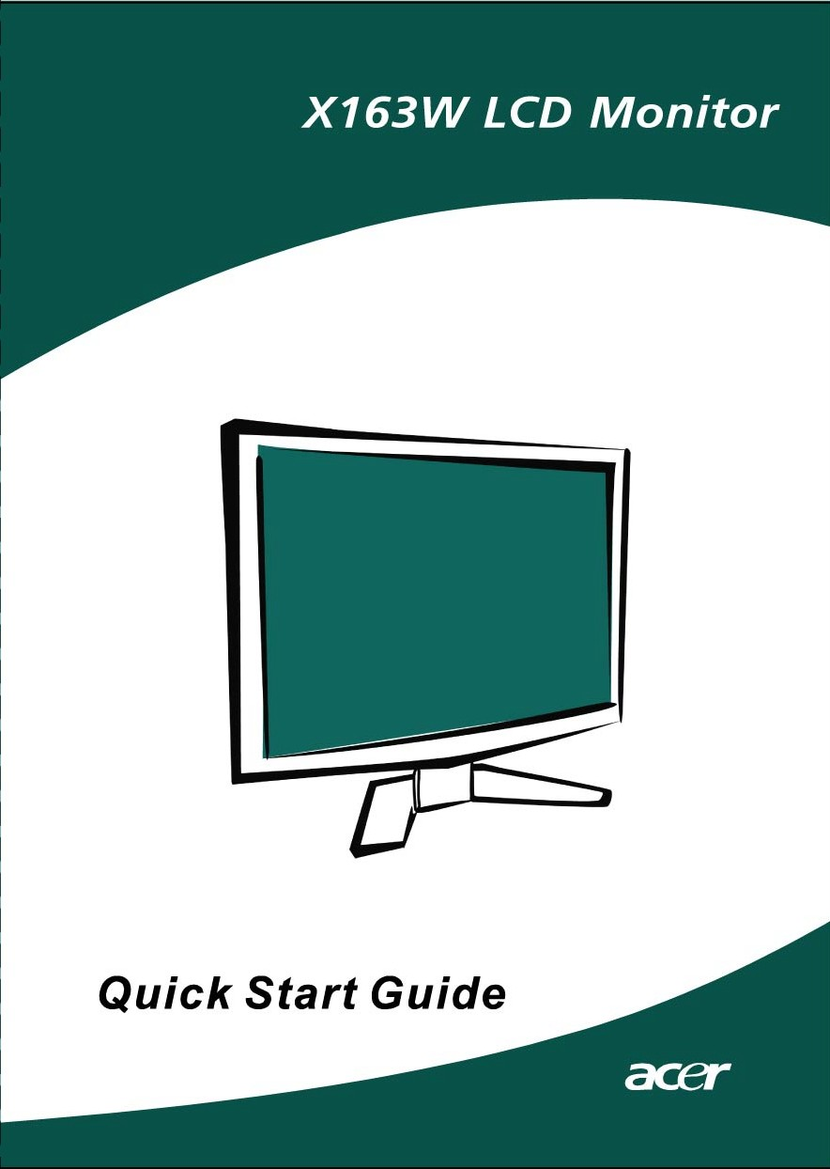

Pagrindo pritvirtinimas/nuėmimas
Pritvirtinimas:  Monitoriaus apačioje esantį atlaisvinimo mygtuką sulygiuokite su atitinkamomis pagrindo apačioje esančiomis angomis. | Nuėmimas:  Prieš nuimdami pagrindą, pirmiausia paspauskite atlaisvinimo mygtuką, kaip parodyta, ir nuimkite jį rodyklės kryptimi.
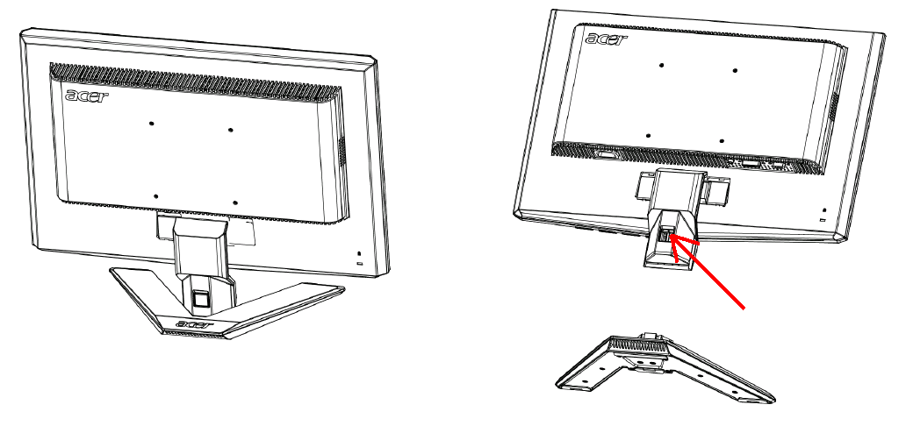

EKRANO PADĖTIES KOREGAVIMAS
Norėdami parinkti geriausią žiūrėjimo padėtį, galite keisti monitoriaus pakreipimą abiem rankom laikydami monitoriaus kraštus, kaip pavaizduota paveikslėlyje žemiau.
Monitorių galima pasukti nuo 15 laipsnių į viršų iki 5 laipsnių žemyn, kaip parodyta rodykle ˛emiau.

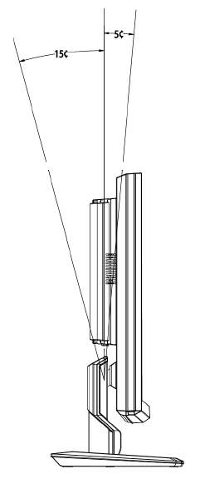

Tvirtinimas prie sienos (pasirenkamas)
Norėdami įsigyti sieninio laikiklio rinkinį, kreipkitės į vietos prekybos agentą. Žiūrėkite instrukcijas, kurios yra pagrindo montavimo rinkinyje.

Varžtų skylės (100 mm x 100 mm)
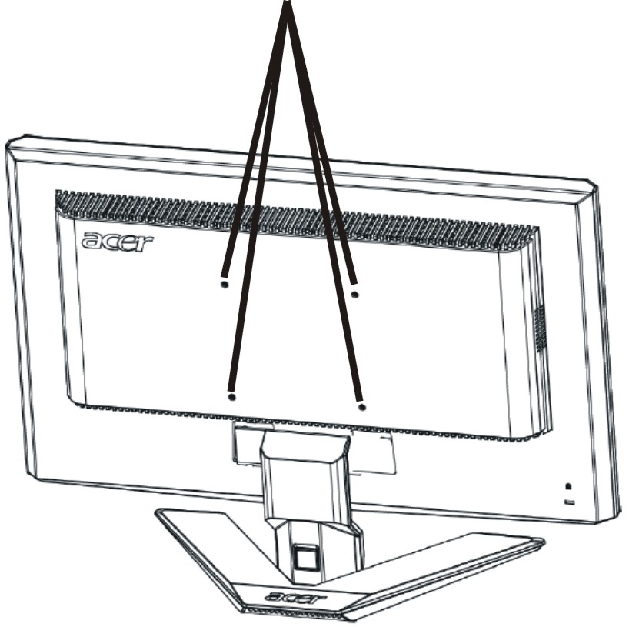

* Pastaba: naudokite į UL sąrašą įtrauktą prie sienos montuojamą laikiklį ir M4 mm x 10 mm (L) varžtą.

MAITINIMO LAIDO PRIJUNGIMAS
  - Pirma patikrinkite ir įsitikinkite, ar naudojamas maitinimo laidas tinkamas jūsų regionui.
  - Šiame monitoriuje yra universalus maitinimo tiekimas, kuris leidžia naudoti jį tiek 100/120V kintamosios srovės, tiek 220/240 V kintamosios srovės regionuose.
  - Vartotojui nereikia atlikti jokio konfigūravimo.
  - Įkiškite vieną maitinimo laido galą į kintamosios srovės jungtį, kitą galą iškiškite į tinkamą kintamosios srovės maitinimo lizdą.
  - Įrenginiams, naudojantiems 120 V kintamąją srovę:
  - Naudokite UL nurodytą laidų rinkinį, SVT tipo laidą ir kištuką, skirtą 10 A/125 V.
  - Įrenginiams, naudojantiems 220/240 V kintamąją srovę (už JAV ribų):
  - Naudokite laido rinkinį, sudarytą iš H05VV-F laido ir kištuko, skirto 10 A, 250 V.
  - Laido rinkinys turi būti atitinkamai patvirtintas kaip saugus šalyje, kurioje bus naudojama įranga.

SAUGOS ĮSPĖJIMAS
  - Venkite statyti monitorių ar bet kokį kitą sunkų daiktą ant maitinimo laido, taip galite jį pažeisti.
  - Saugokite monitorių nuo lietaus, per didelės drėgmės ar dulkių.
  - Neuždenkite monitoriaus ventiliacijos angų. Visuomet statykite monitorių vietoje, kurioje yra pakankama ventiliacija.
  - Nestatykite monitoriaus priešais ryškų foną ar ten, kur saulės šviesa ar kiti šviesos šaltiniai gali atsispindėti monitoriaus ekrane. Statykite monitorių vos žemiau akių lygio.
  - Transportuodami monitorių elkitės atsargiai.
  - Saugokite ekraną nuo sutrenkimų ar įbrėžimų, nes ekranas yra trapus.

MONITORIAUS VALYMAS
Valydami monitoriø rûpestingai laikykitës þemiau pateiktø nurodymø.
  - Prieš valydami visuomet išjunkite monitorių iš tinklo.
  - Ekraną ir korpuso priekį bei šonus valykite minkštu skudurėliu.

ENERGIJOS TAUPYMAS
Monitorius pereis į „energijos taupymo” režimą, gavęs valdymo signalą iš ekrano valdiklio, tai nurodys gintaro spalvos maitinimo indikatorius.

Būsena | Indikatoriaus spalva
Įjungta | Mėlynas
Energijos taupymo režimas | Gintarinė

Energijos taupymo režimas išliks tol, kol bus gautas valdymo signalas arba suaktyvinta klaviatūra ar pelė. Perėjimo laikas iš aktyvaus išjungto į aktyvų įjungtą režimą yra apie 5 sekundes.

DDC
Siekiant supaprastinti įdiegimą, monitorius gali veikti su jūsų sistema „prijunk ir naudok” režimu, jei jūsų sistema palaiko DDC protokolą. DDC (Display Data Channel – ekrano duomenų kanalas) yra ryšio protokolas, kuriuo monitorius automatiškai informuoja valdančiąją sistemą apie savo galimybes, pvz., palaikomą raišką ir atitinkamą spartą. Monitorius palaiko DDC2B standartą.

JUNGTIES KONTAKTŲ PASKIRTIS

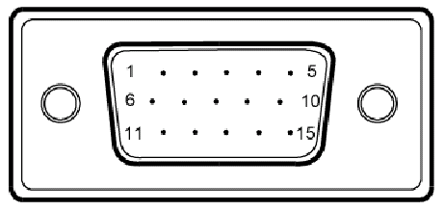

Spalvoto ekrano signalo kabelis su 15-os kontaktų jungtimi

KONT. NR. | APRAŠYMAS | KONT. NR. | APRAŠYMAS
1. | Raudonas | 9. | +5V
2. | žalias | 10. | Loginio įtaiso žeminimas
3. | Mėlynas | 11. | Monitoriaus įžeminimas
4. | Monitoriaus įžeminimas | 12. | DDC-Serial duomenys
5. | DDC grįžimas | 13. | H sinchronizacija
6. | R kanalo įžeminimas | 14. | V sinchronizacija
7. | G kanalo įžeminimas | 15. | DDC-Serial taktai
8. | B kanalo įžeminimas

Standartinių režimų lentelė
Siekiant sumažinti būtinybę atlikti reguliavimą skirtingiems režimams, monitoriuje yra dažniausiai naudojami numatytieji, nurodyti žemiau esančioje lentelėje. Siekiant optimalių nustatymų vartotojui rekomenduojama atlikti automatinę sąranką naudojant „Windows” „Full Screen” (viso ekrano) šabloną arba šabloną, esantį pateiktame diskelyje. Vienintelė sąlyga yra ta, kad kaip vartotojo režimą galima išsaugoti tik tas konfigūracijas, kurių horizontalios arba vertikalios skleistinės dažnis 1 Hz skiriasi nuo numatytųjų režimų arba yra kitoks sinchronizavimo signalo poliariškumas.

Rodymo režimas |  | Hor. dažnis  (kHz) | Vert. dažnis  (Hz) | Vaizdo elemento dažnis (MHz) | SYNC poliškumas (H/V)
VESA | VGA 640x480 | 31.469 | 59.940 | 25.175 | -/-
VESA | VGA 640x480 | 37.861 | 72.809 | 31.500 | -/-
VESA | VGA 640x480 | 37.500 | 75.000 | 31.500 | -/-
VESA | SVGA 800x600 | 35.156 | 56.250 | 36.000 | +/+
VESA | SVGA 800x600 | 37.879 | 60.317 | 40.000 | +/+
VESA | SVGA 800x600 | 48.077 | 72.188 | 50.000 | +/+
VESA | SVGA 800x600 | 46.875 | 75.000 | 49.500 | +/+
VESA | XGA 1024x768 | 48.363 | 60.004 | 65.000 | -/-
VESA | XGA 1024x768 | 56.476 | 70.069 | 75.000 | -/-
VESA | XGA 1024x768 | 60.023 | 75.029 | 78.750 | +/+
VESA | SXGA 1152x864 | 67.500 | 75.000 | 108.000 | +/+
VESA | SXGA 1280x1024 | 63.981 | 60.020 | 108.000 | +/+
VESA | SXGA 1280x1024 | 79.976 | 75.025 | 135.000 | +/+
VESA | WXGA 1366x768 | 47.765 | 59.856 | 85.500 | -/+
VESA | 1280x960 | 60.000 | 60.000 | 108.000 | +/+
VESA | 1360x768 | 47.712 | 60.015 | 85.500 | +/+
VESA | 1280x720 | 44.772 | 59.855 | 74.500 | -/+
VGA TEXT | 720 x 400 | 31.469 | 70.087 | 28.322 | -/+
Macintosh | 640x480 | 35.000 | 66.667 | 30.240 | -/-
Macintosh | 832 x 624 | 49.725 | 74.500 | 57.283 | -/-
Macintosh | 1024 x 768 | 60.150 | 74.720 | 80.000 | -/-

DIEGIMAS
Jei norite įdiegti monitorių savo sistemoje, atlikite žemiau nurodytus veiksmus:
Veiksmai
1. | 1-1 | Prijunkite vaizdo kabelį
 | a. | Įsitikinkite, kad monitorius ir kompiuteris yra išjungti.
 | b. | Prijunkite prie monitoriaus VGA vaizdo kabelį.
 | 1-2 | Digital Cable (Only Dual-Input Model)
 | a. | Įsitikinkite, kad monitorius ir kompiuteris yra išjungti.
 | b. | Prijunkite 24 kontaktų DVI kabelį prie monitoriaus galo ir prijunkite kitą jo galą prie kompiuterio prievado.
2. | Prijunkite maitinimo laidą  Prijunkite maitinimo laidą prie monitoriaus, po to įjunkite jį į tinkamai įžemintą kintamosios srovės lizdą.
3. | Įjunkite monitorių ir kompiuterį  Pirma įjunkite monitorių, po to – kompiuterį.  Ši seka labai svarbi.
4. | Jei monitorius vis dar tinkamai neveikia, žr. trikčių šalinimo skyrių ir nustatykite problemą.

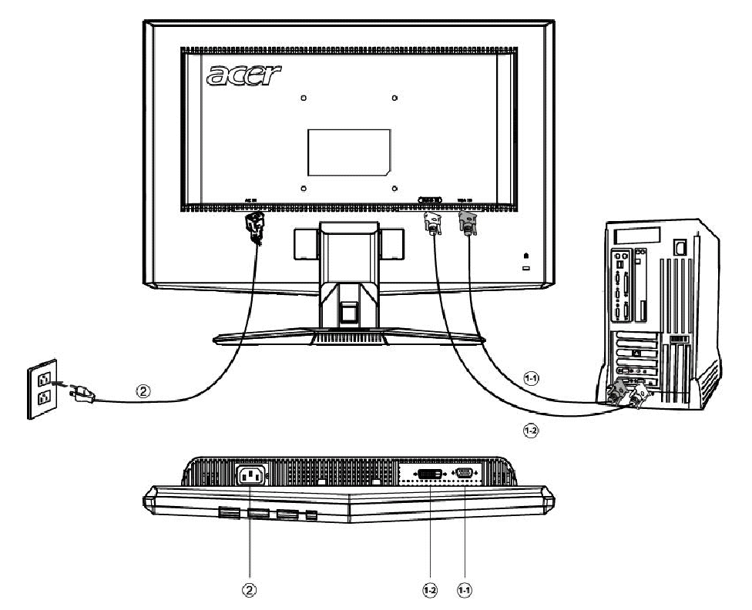

VARTOTOJO VALDYMO PRIEMONĖS

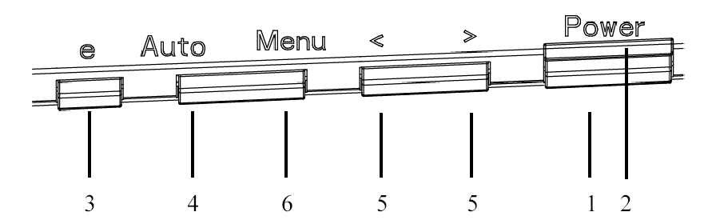

Valdymo priemonės priekiniame skydelyje
1. Maitinimo jungiklis:
Maitinimo jungiklis:

2. Maitinimo indikatorius:
Užsidega, nurodydamas, kad įjungtas maitinimas.

3. Valdymo suteikimas / išėjimas:
1) Jei OSD meniu yra aktyvus, šis mygtukas veiks kaip išėjimo mygtukas (išeiti iš OSD meniu).
2) Jei OSD meniu yra išjungtas, paspausdami šitą mygtuką pasirinksite scenarijaus režimą.

4. Automatinio koregavimo mygtukas / išėjimas:
1) Jei OSD meniu yra aktyvus, šis mygtukas veiks kaip išėjimo mygtukas (išeiti iš OSD meniu).
2) Jei OSD meniu yra išjungtoje būsenoje, paspauskite šį mygtuką 2 sekundėms ir suaktyvinsite automatino koregavimo funkciją.
Automatinio koregavimo funkcija naudojama horizontaliai padėčiai, vertikaliai padėčiai, laikrodžiui ir fokusavimui nustatyti.

5. < / >:
Paspausdami < arba > pasirinksite norimą funkciją.
Paspauskite < arba >, jei norite keisti dabartinės funkcijos nustatymus.

6. MENIU / ĮVESTI:
Suaktyvina OSD meniu, jei OSD išjungtas arba suaktyvina/išjungia koregavimo funkciją, jei OSD yra įjungtas.

KAIP KOREGUOTI NUSTATYMĄ
    - Paspauskite MENIU mygtuką ir suaktyvinkite OSD langą.
    - Paspausdami < arba > pasirinkite norimą funkciją.
    - Paspauskite MENIU mygtuką ir pasirinkite funkciją, kurią norite koreguoti.
    - Paspauskite < arba >, jei norite keisti dabartinės funkcijos nustatymus.
    - Jei norite ieiti ir isaugoti pakeitimus, pasirinkite išėjimo funkciją. Jei norite koreguoti kitą funkciją, pakartokite 2-4 veiksmus.

  - P/X serijos OSD funkcijos
Priekiniame skydelyje paspaudus mygtuką MENU:
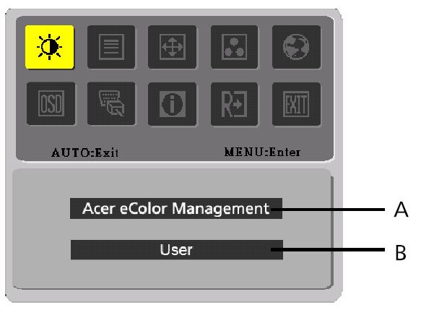
- Acer eColor Management
Jei pasirinkta nuostata „Acer eColor Management”, bus rodomas „Acer eColor” OSD.
- USER
Jei pasirinkta nuostata USER, bus rodomas standartinis OSD
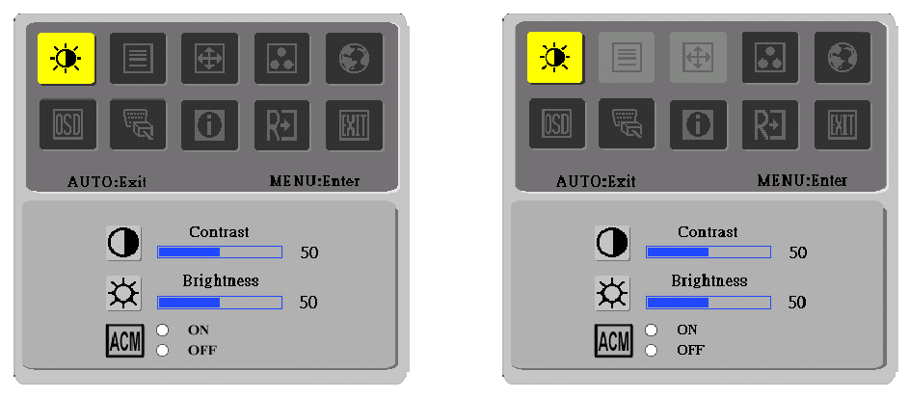
I. Analoginio signalo įvestis II. Skaitmeninio signalo įvestis

VAIZDO KOREGAVIMAS
VAIZDO KOREGAVIMAS

- Acer eColor Management
Pagrindinio meniu piktograma | Papildomo meniu piktograma | Papildomo meniu elementas | Aprašymas
 | N/A | Vartotojas | Vartotojo nustatymai. Nustatymai gali būti derinami pagal konkrečius poreikius
 | N/A | Teksto | Optimalus, nevarginantis akių, ryškumo irkontrasto balansas. Patogiausias būdas skaityti tekstą ekrane
 | N/A | Standartinis | Numatytieji nustatymai. Parodo numatytąsias monitoriaus galimybes
 | N/A | Grafinis | Paryškinamos spalvos ir smulkios detalės. Atvaizdai ir nuotraukos rodomi gyvomis spalvomis ir ryškiomis detalėmis
 | N/A | Filmų | Filmo scenos rodomos labai aiškiomis detalėmis. Puikiai perteikiama vaizdo medžiaga, net jei aplinkos apšvietimas nėra tinkamas

- USER
Pagrindinio meniu piktograma | Papildomo meniu piktograma | Papildomo meniu elementas | Aprašymas
 |  | kontrastas | Koreguoja kontrastą tarp vaizdo pirmame plane ir ekrano vaizdo fono.
 |  | ryškumas | Koreguoja ekrano vaizdo fono ryškumą.
 |  | ACM | ACM (adaptyvusis kontrasto valdymas): ACM jungiklis ON/OFF (įj./išj.); OFF - numatytoji nuostata.
 |  | fokusas | Koreguoja vaizdo fokusą (pasiekiama tik analoginiu režimu)
 |  | laikrodis | Koreguoja vaizdo laiką (pasiekiama tik analoginiu režimu)

Pagrindinio meniu piktograma | Papildomo meniu piktograma | Papildomo meniu elementas | Aprašymas
 |  | horizontali padėtis | Koreguoja horizontalią padėtį.  (Pasiekiama tik analoginiu režimu)
 |  | vertikali padėtis | Koreguoja vertikalią padėtį.  (Pasiekiama tik analoginiu režimu)
 | N/A | šilta | Nustato spalvų temperatūrą į šiltą baltą.
 | N/A | vėsi | Nustato spalvų temperatūrą į vėsią baltą.
 |  | vartotojas /raudona | Nustato raudonos/žalios/mėlynos intensyvumą.
 |  | vartotojas/˛alia | Nustato raudonos/žalios/mėlynos intensyvumą.
 |  | vartotojas/mėlyna | Nustato raudonos/žalios/mėlynos intensyvumą.
 | N/A | English | Kelių kalbų pasirinkimas.
 | N/A | 繁體中文 | Kelių kalbų pasirinkimas.
 | N/A | Deutsch | Kelių kalbų pasirinkimas.
 | N/A | Français | Kelių kalbų pasirinkimas.
 | N/A | Español | Kelių kalbų pasirinkimas.
 | N/A | Italiano | Kelių kalbų pasirinkimas.
 | N/A | 简体中文 | Kelių kalbų pasirinkimas.
 | N/A | 日本語 | Kelių kalbų pasirinkimas.
 | N/A | Suomi | Tik EMEA versijos OSD
 | N/A | Nederlands | Tik EMEA versijos OSD
 | N/A | Русский | Tik EMEA versijos OSD
 |  | horizontali padėtis | Koreguoja horizontalią OSD padėtį.
 |  | vertikali padėtis | Koreguoja vertikalią OSD padėtį.
 |  | OSD laikas | Koreguoja OSD rodymo laiką.
 | N/A | analoginis | Pasirenka įvesties signalą iš analoginio (D-Sub)
 | N/A | skaitmeninis | Pasirenka įvesties signalą iš skaitmeninio (DVI)
 | N/A | DDC/CI | Įjungia/išjungia DDC/CI palaikymą
 | N/A | informacija | Parodo dabartinio įvesties laiko raišką, H/V dažnį ir įvesties prievadą.
 | N/A | nustatyti iš naujo | Išvalo kiekvieną seną būsenos automatinę konfigūraciją ir nustato spalvos temperatūrą į vėsią.
 | N/A | išeiti | Išsaugo vartotojo nustatymus ir OSD uždaromas

Acer eColor Management OSD

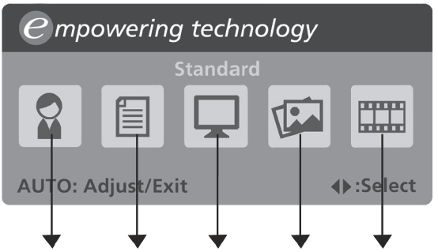
Vartotojas režīms
Teksto režīms
Standartinis režīms
Grafinis režīms
Filmų režīms

Valdymo instrukcija

Acer eColor Management
- veiksmas: spustelėjus „mygtuką” atidaromas Acer eColor Management OSD meniu ir pateikiami nustatymų režimai
- veiksmas: spustelėjus „<“ arba „>” pasirenkamas režimas
- veiksmas: spustelėjus „ Auto mygtuką” patvirtinamas režimas ir atliekamas automatinis derinimas

Ypatumai ir naudingos savybės

Režimas | Ypatumai | Naudingos savybės
Standartinis | Numatytieji nustatymai. | Parodo numatytąsias monitoriaus galimybes
Teksto | Optimalus, nevarginantis akių, ryškumo irkontrasto balansas. | Patogiausias būdas skaityti tekstą ekrane
Grafinis | Paryškinamos spalvos ir smulkios detalės. | Atvaizdai ir nuotraukos rodomi gyvomis spalvomis ir ryškiomis detalėmis
Filmų | Filmo scenos rodomos labai aiškiomis detalėmis. | Puikiai perteikiama vaizdo medžiaga, net jei aplinkos apšvietimas nėra tinkamas
Vartotojas | Vartotojo nustatymai. | Nustatymai gali būti derinami pagal konkrečius poreikius

TRIKČIŲ ŠALINIMAS
Prieš siųsdami savo LCD monitorių remontui patikrinkite kontrolinį trikčių diagnostikos sąrašą ir pabandykite patys nustatyti problemą.

(VGA režimas)
Problemos | Dabartinė būsena | Abinõu
Nėra vaizdo | Indikatorius šviečia | - Naudodami OSD pakoreguokite ryškumą ir kontrastą iki maksimalaus arba atkurkite numatytąsias jų reikšmes.
Nėra vaizdo | Indikatorius nešviečia | - Patikrinkite maitinimo jungiklį.
Nėra vaizdo | Indikatorius nešviečia | - Patikrinkite, ar kintamosios srovės maitinimo laidas tinkamai prijungtas prie monitoriaus.
Nėra vaizdo | Indikatorius gintarinės spalvos | - Patikrinkite, ar vaizdo signalo kabelis tinkamai prijungtas monitoriaus gale.
Nėra vaizdo | Indikatorius gintarinės spalvos | - Patikrinkite, ar kompiuterio maitinimas įjungtas.
Neįprastas vaizdas | Nestabilus vaizdas | - Patikrinkite, ar vaizdo plokštės ir monitoriaus specifikacijos atitinka reikalavimus, nes tai gali sukelti signalo dažnio neatitikimą.
Neįprastas vaizdas | Nėra vaizdo, pasislinkęs centras, per didelis arba per mažas vaizdo dydis | - Naudodami OSD pakoreguokite RESOLUTION (raišką), CLOCK (laikrodį),CLOCK-PHASE (laikrodžio fazę), HPOSITION (horizontalią padėtį) ir VPOSITION (vertikalią padėtį) nestandartiniams signalais.
Neįprastas vaizdas |  | - Jei nėra vaizdo visame ekrane, naudodami OSD pasirinkite kitą raišką arba kitą vertikalaus atnaujinimo dažnį.
Neįprastas vaizdas |  | - Pakoregavę vaizdo dydį palaukite kelias sekundes prieš keisdami ar atjungdami signalo kabelį ar išjungdami monitorių.

(DVI režimas)
Problemos | Dabartinė būsena | Abinõu
Nėra vaizdo | Indikatorius šviečia | - Naudodami OSD pakoreguokite ryškumą ir kontrastą iki maksimalaus arba atkurkite numatytąsias jų reikšmes.
Nėra vaizdo | Indikatorius nešviečia | - Patikrinkite maitinimo jungiklį.
Nėra vaizdo | Indikatorius nešviečia | - Patikrinkite, ar kintamosios srovės maitinimo laidas tinkamai prijungtas prie monitoriaus.
Nėra vaizdo | Indikatorius gintarinės spalvos | - Patikrinkite, ar vaizdo signalo kabelis tinkamai prijungtas monitoriaus gale.
Nėra vaizdo | Indikatorius gintarinės spalvos | - Patikrinkite, ar kompiuterio maitinimas įjungtas.


Declaration of Conformity
We,
Acer Computer (Shanghai) Limited
3F, No. 168 Xizang medium road, Huangpu District,
Shanghai, China

Contact Person: Mr. Easy Lai
Tel: 886-2-8691-3089 Fax: 886-2-8691-3000
E-mail: easy_lai@acer.com.tw

Hereby declare that:
Product: 15.6”W LCD Monitor
Trade Name: Acer
Model Number: X163W
SKU Number: X163Wxxx (“x” = 0~9, a ~ z, A ~ Z or Blank)

Is compliant with the essential requirements and other relevant provisions of the following EC directives, and that all the necessary steps have been taken and are in force to assure that production units of the same product will continue comply with the requirements.

EMC Directive 89/336/EEC, amended by 92/31/EEC and 93/68/EEC as attested by conformity with the following harmonized standards:
-. EN55022:1998 + A1:2000 + A2:2003, AS/NZS CISPR22:2002, Class B
-. EN55024:1998 + A1:2001 + A2:2003
-. EN61000-3-2:2000, Class D
-. EN61000-3-3:1995 + A1:2001

Low Voltage Directive 2006/95/EC as attested by conformity with the following harmonized standard:
-. EN60950-1:2001

RoHS Directive 2002/95/EC on the Restriction of the Use of certain Hazardous Substances in Electrical and Electronic Equipment

_______________________________ Jul. 30, 2026
Easy Lai / Director Date
Acer Computer (Shanghai) Limited



Federal Communications Commission
Declaration of Conformity

This device complies with Part 15 of the FCC Rules. Operation is subject to the following two conditions: (1) this device may not cause harmful interference, and (2) this device must accept any interference received, including interference that may cause undesired operation.

The following local Manufacturer /Importer is responsible for this declaration:

Product: | 15.6”W LCD Monitor
Model Number: | X163W
SKU Number:  (“x” = 0~9, a ~ z, or A ~ Z) | X163Wxxx
Name of Responsible Party: | Acer America Corporation
Address of Responsible Party: | 333 West San Carlos St.  San Jose, CA 95110  U. S. A.
Contact Person: | Acer Representative
Phone No.: | 254-298-4000
Fax No.: | 254-298-4147

